




In welcher Jahreszeit feiert man die folgenden Feiertage?
Tragt sie in die Tabelle ein.

Weihnachten
Reformationstag
Ostern
Neujahr
Allerheiligen
Tag der Arbeit
Fasching
Mariä Himmelfahrt

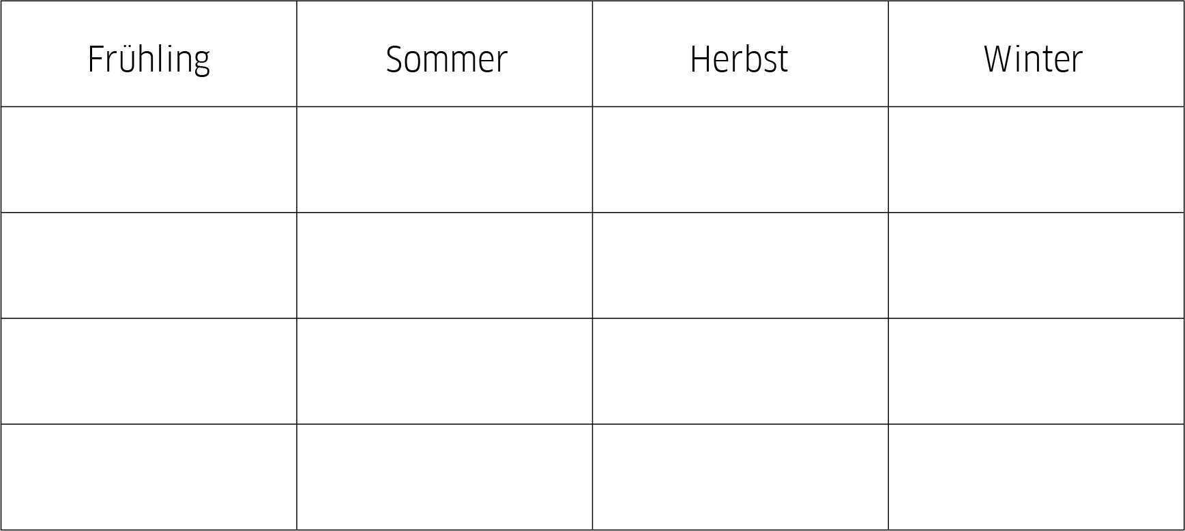

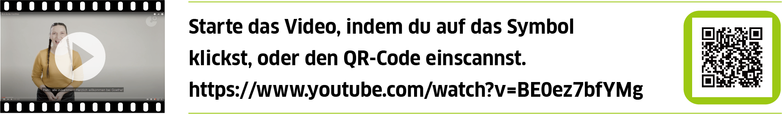




Seht euch das Video „Fasching mit Nina“ bis 2:28 an. Sind die folgenden
Aussagen richtig oder falsch?

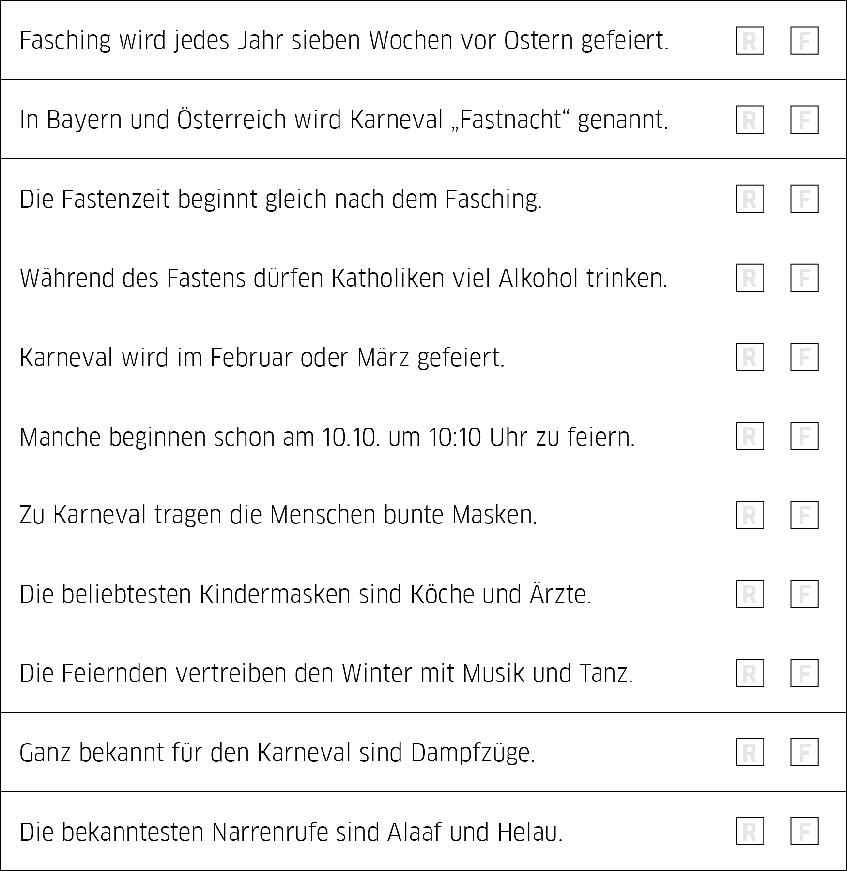


Die Namen der Farben sind durcheinander. Schreibt die Namen richtig in die
Lücke und verbindet sie mit der richtigen Farbe auf der rechten Seite.
Achtet dabei auf die Groß-/Kleinschreibung.

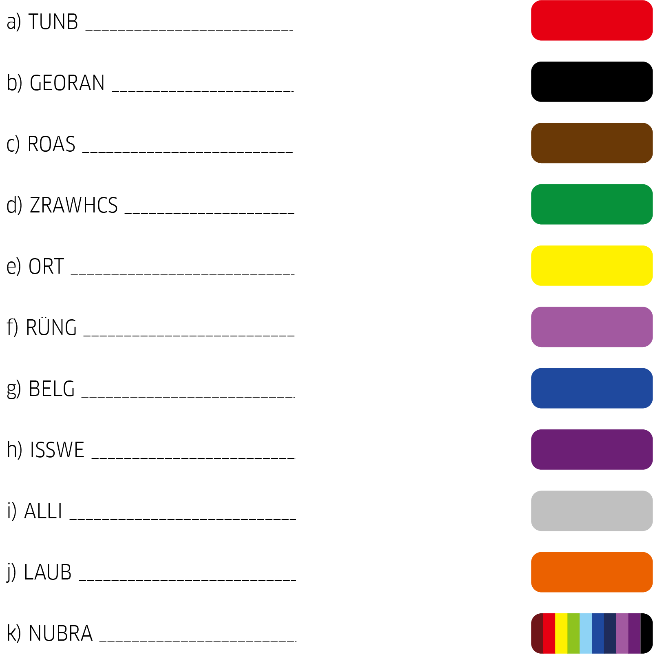


Schreibt man Farbennamen groß oder klein?
Unterstreicht in den Sätzen die korrekte Form.
Wie ist die Regel?

1. Der Schütze hat auf die Zielscheibe geschossen und ins
Schwarze/schwarze getroffen.

2. Vor dem Haus steht ein Rotes/rotes Auto.

3. Ein Polizeiauto im Einsatz erkennt man am eingeschalteten
Blaulicht/blaulicht.

Seht euch das Lied an und hört gut zu. Wie heißen die Figuren?
Schreibt die Wörter richtig auf die Linien.

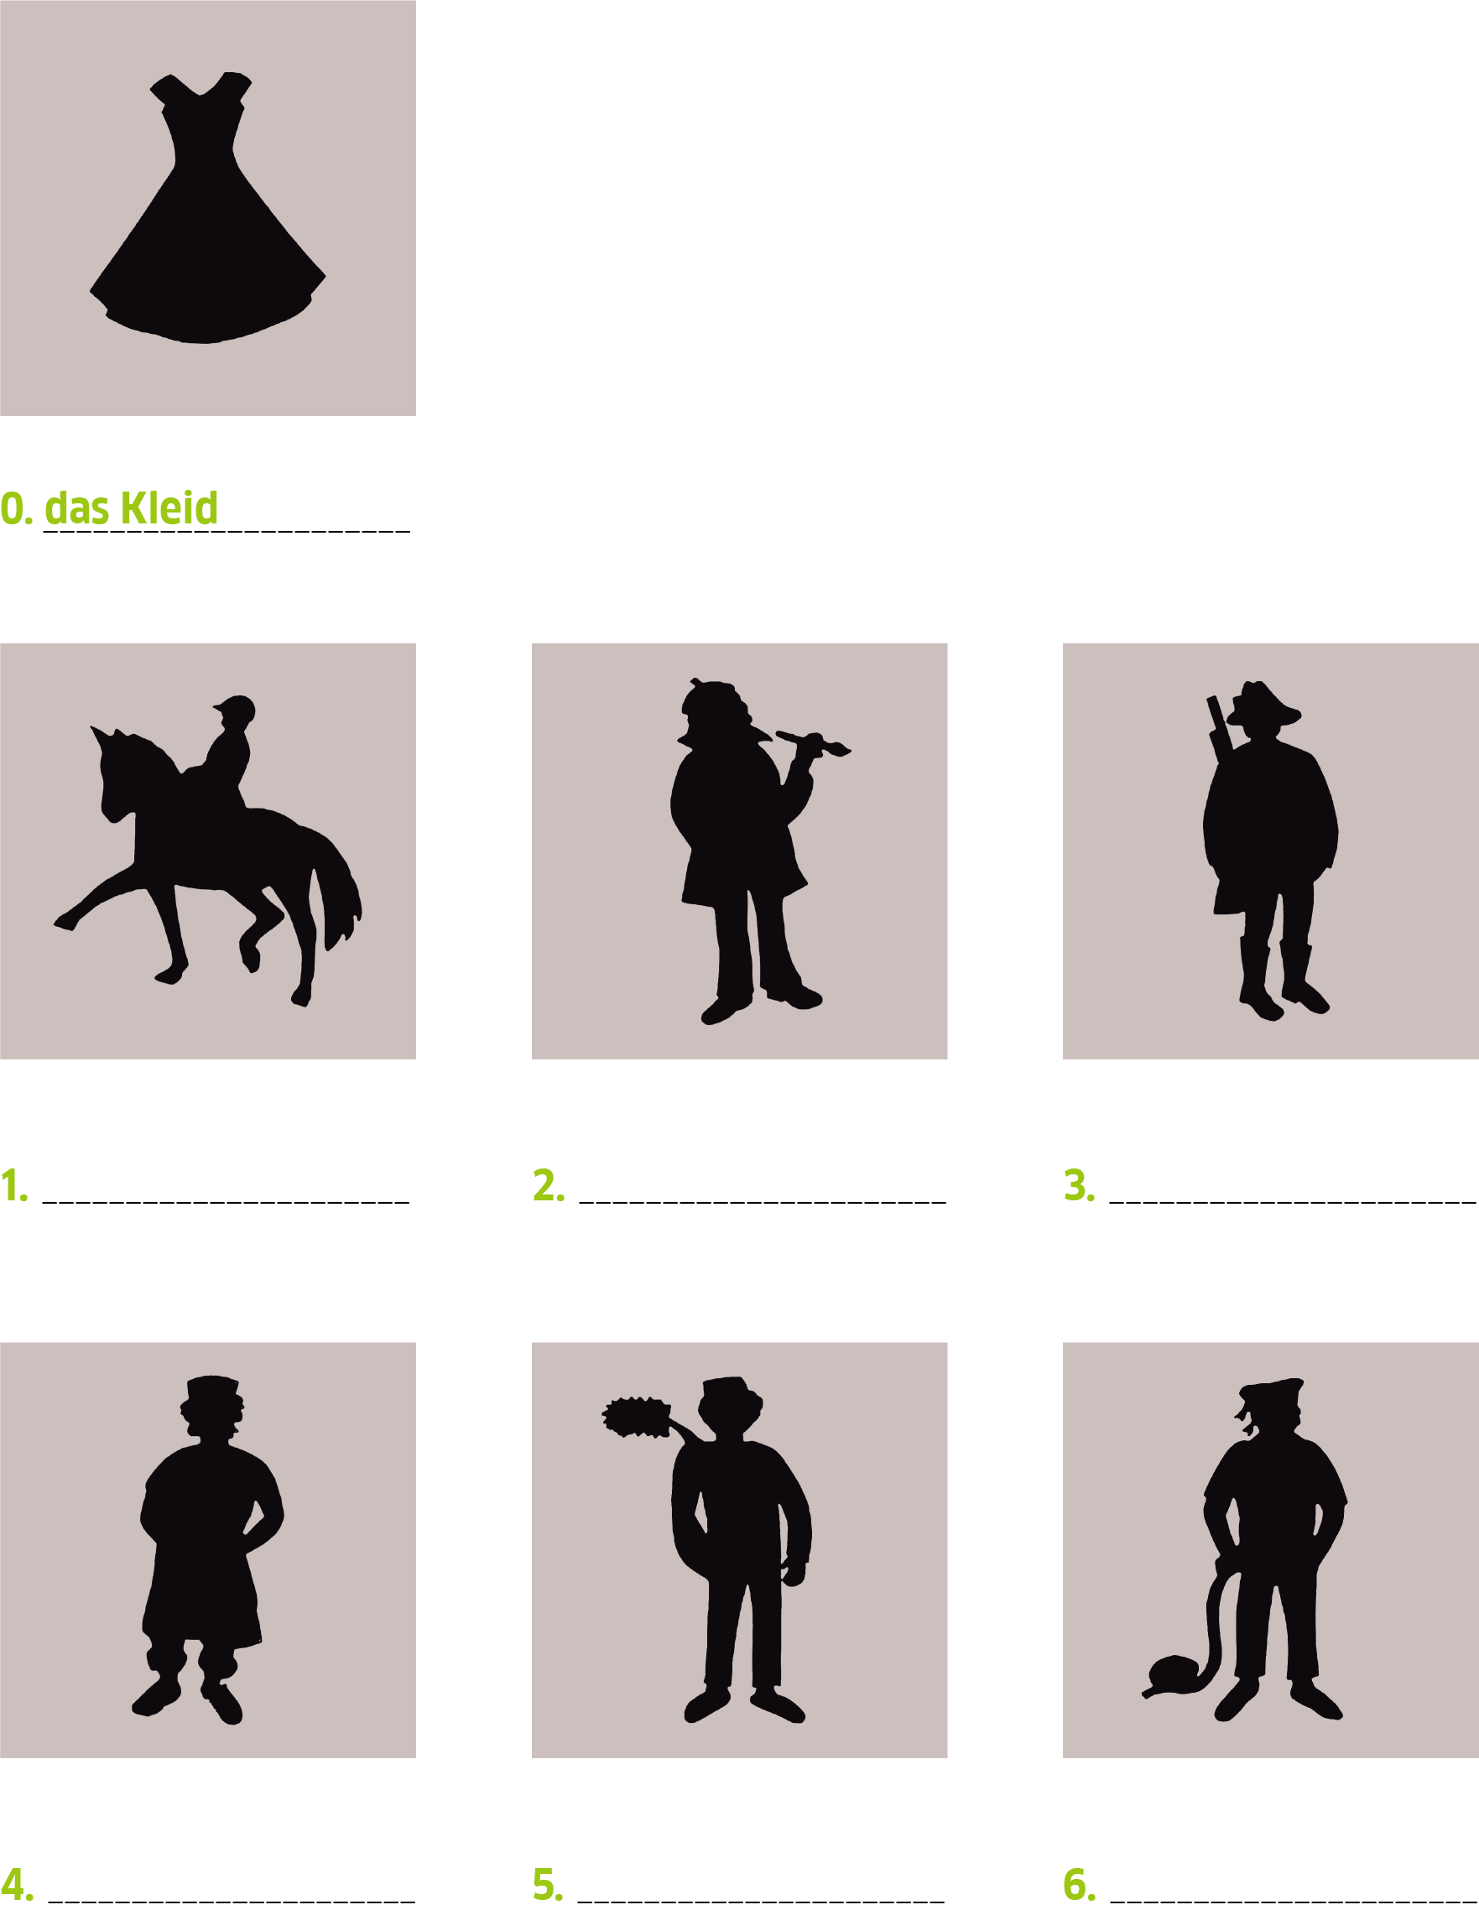


0. Warum sind alle deine Kleider grün?
Weil mein Schatz ein Jäger ist.

1. Warum liebst du alles, was rot ist?
2. Weshalb sind alle deine Kleider blau?
3. Wer ist dein Schatz, dass alle deine Kleider schwarz sind?
4. Weshalb liebst du alles, was weiß ist?
5. Warum sind alle deine Kleider bunt?




Nehmt ein Blatt Papier, eine Schere und Malstifte. Bastelt eure eigene bunte
Faschingspuppe und stellt sie vor
Beispiel: Meine Puppe ist ein Hofnarr , weil er lustig und fröhlich ist,
genauso wie Fasching. Sein Kostüm ist bunt und das passt sehr gut zu
diesem Feiertag.
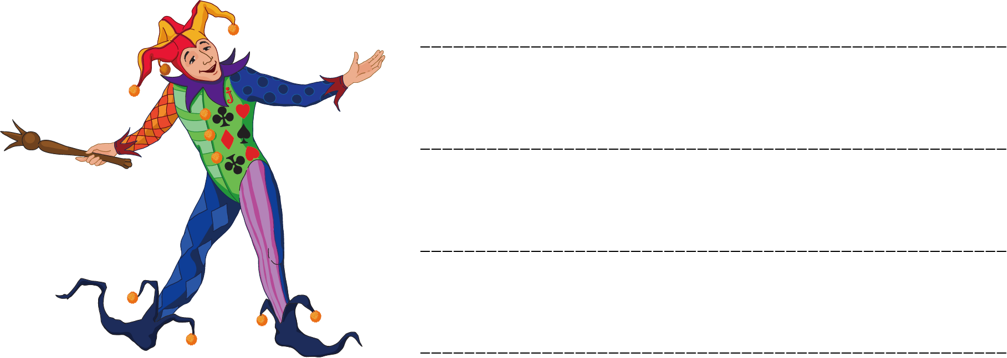

Autor: Žan Avgustinčič - (DaF-Student an der Philosophischen Fakultät Ljubljana)
Mentorin: Doz. Dr. Andreja Retelj (Philosophische Fakultät Ljubljana)
Das Arbeitsblatt ist für den Sekundarbereich geeignet. Das Lernvideo "Bunt, bunter, Fasching mit Nina" wurde im
Rahmen des Projektes "Willkommen bei Goethe - Lernvideos des Goethe-Instituts Ljubljana" produziert.

